1#: VM JACI SERÁ A GS, TIRAR PRINT DA TELA INTEIRA.
2#: TIRAR PRINT DA TELA INTEIRA.
3#: A DATA DEVE APARECER NO PRINT.
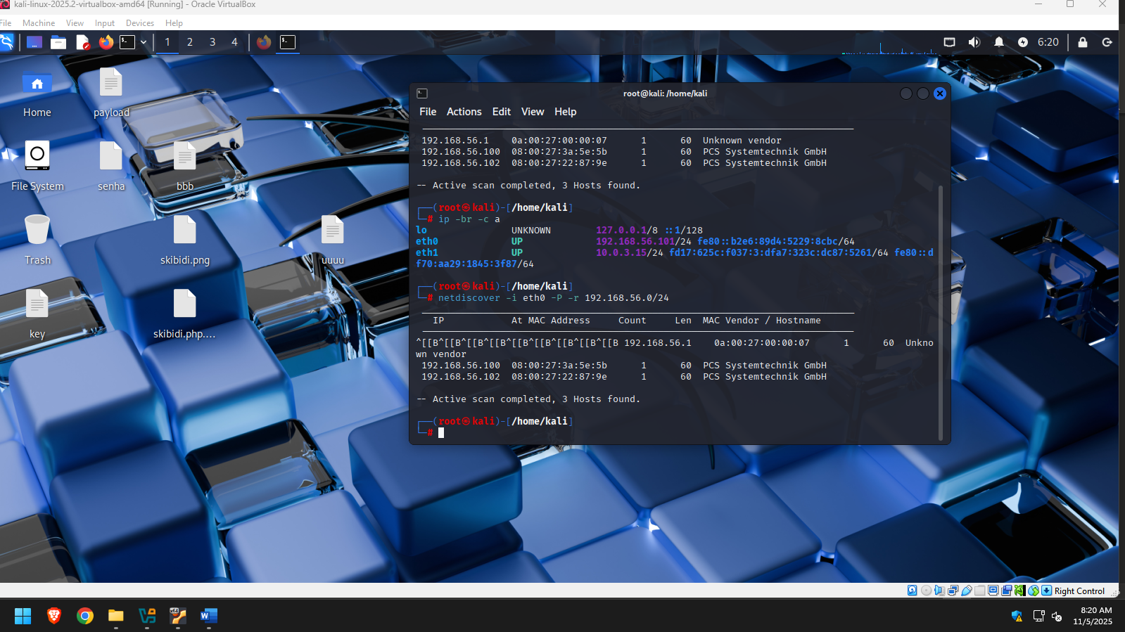
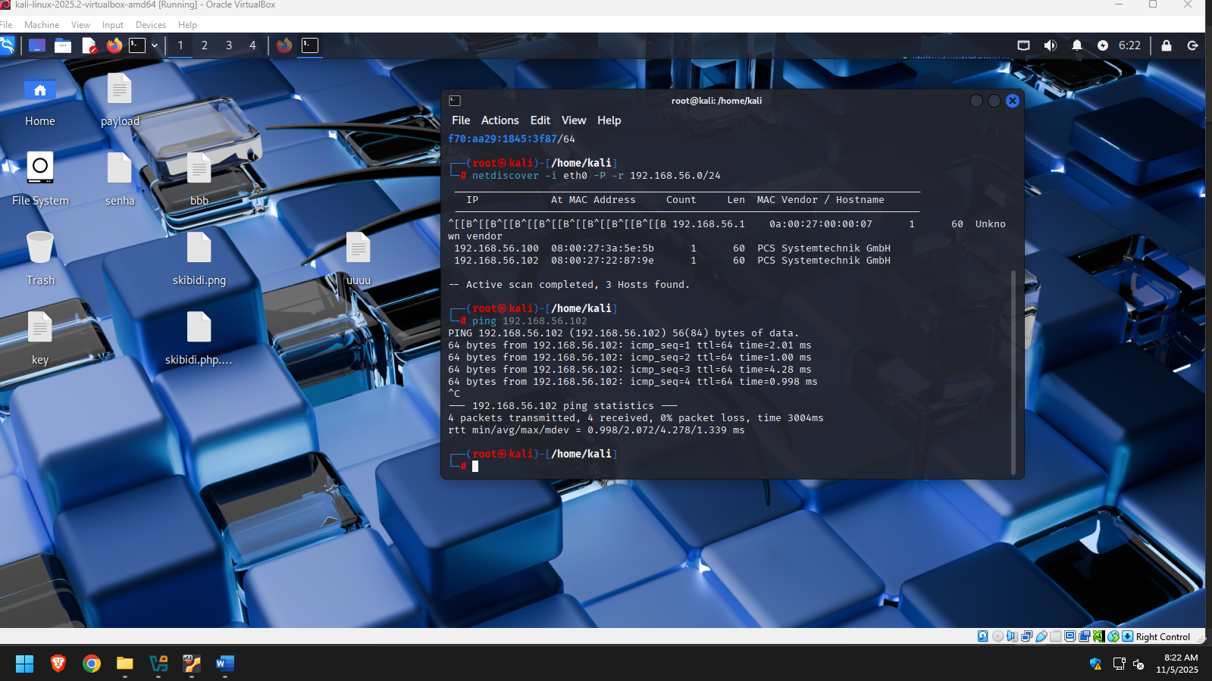
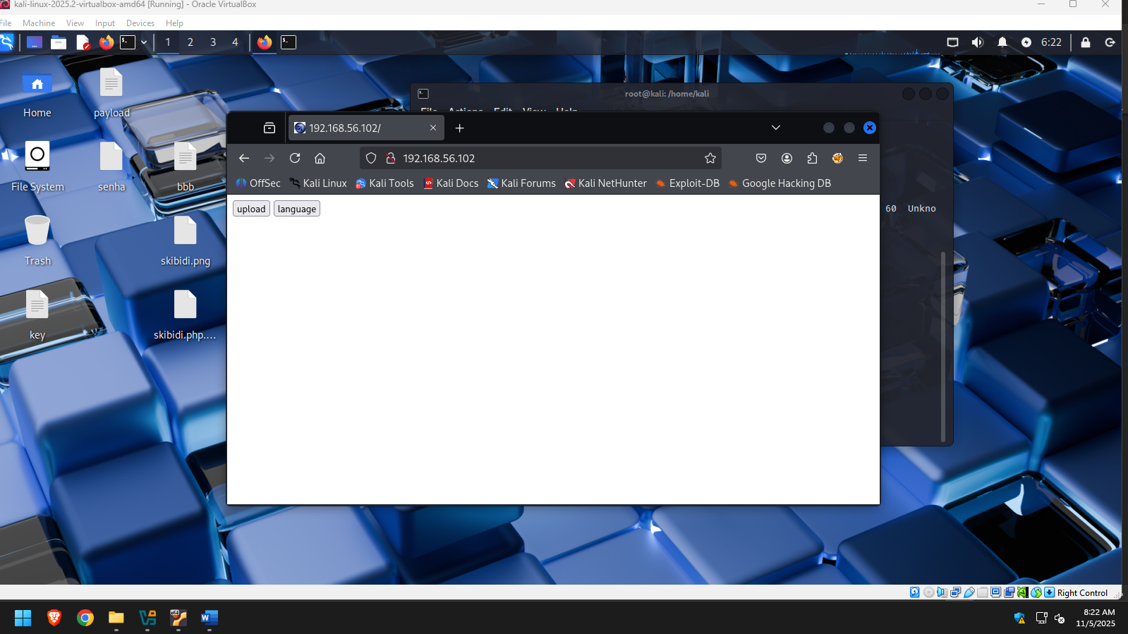
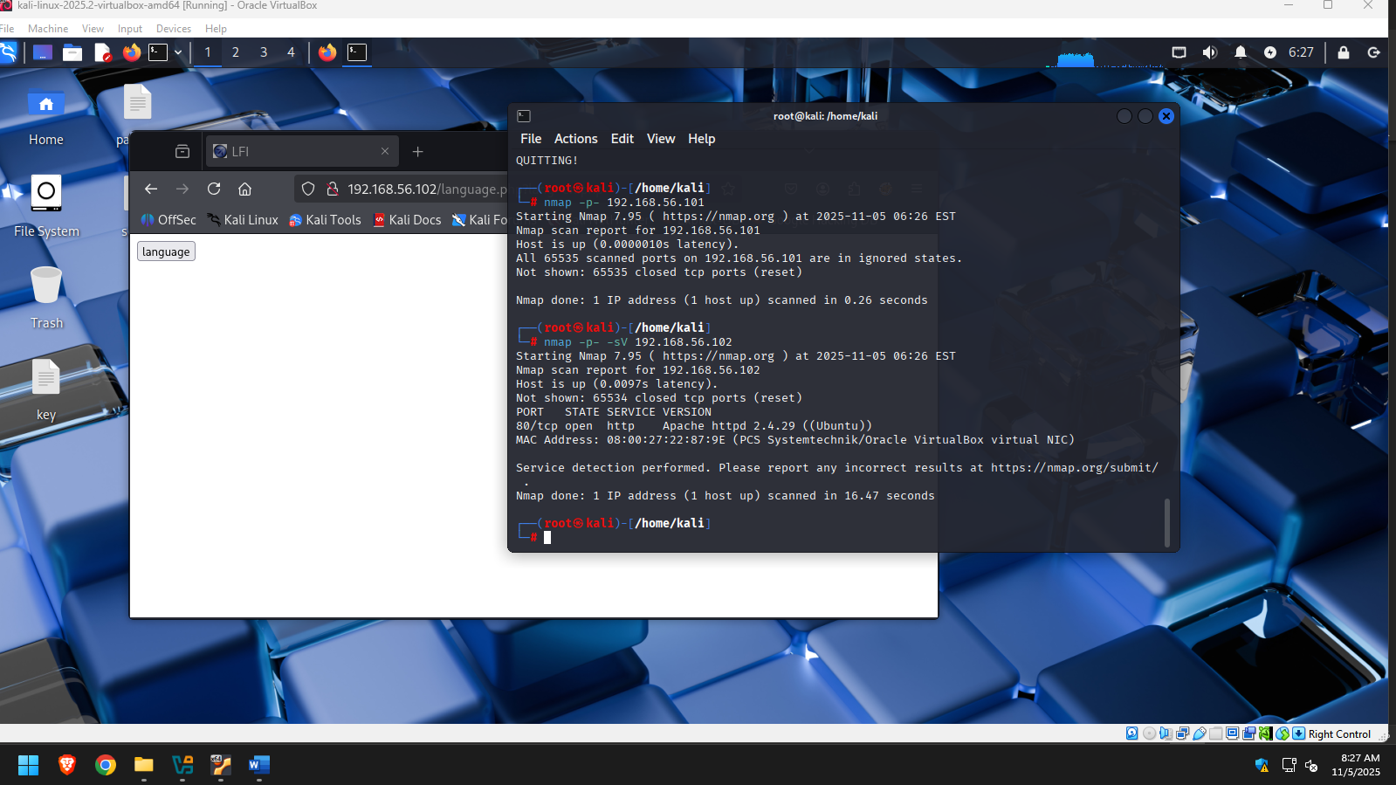
4#: temos a porta 80 aberta. (APACHE 2.4.29) (isso precisa estar no relatório).
5#: quando instalamos o apache as pastas var/www/html são criadas. (Mudar a pasta default é uma técnica de segurança.)
6#: poderia ser qualquer servidor, python por exemplo.
7#: https://portswigger.net/web-security/file-path-traversal
8#: le arquivos arbitrários do path.
9#: primeiro-deve se verificar uma vunerabilidade pela url: <img src="/loadImage?filename=218.png">
10#: URL vulnerável encontrada:
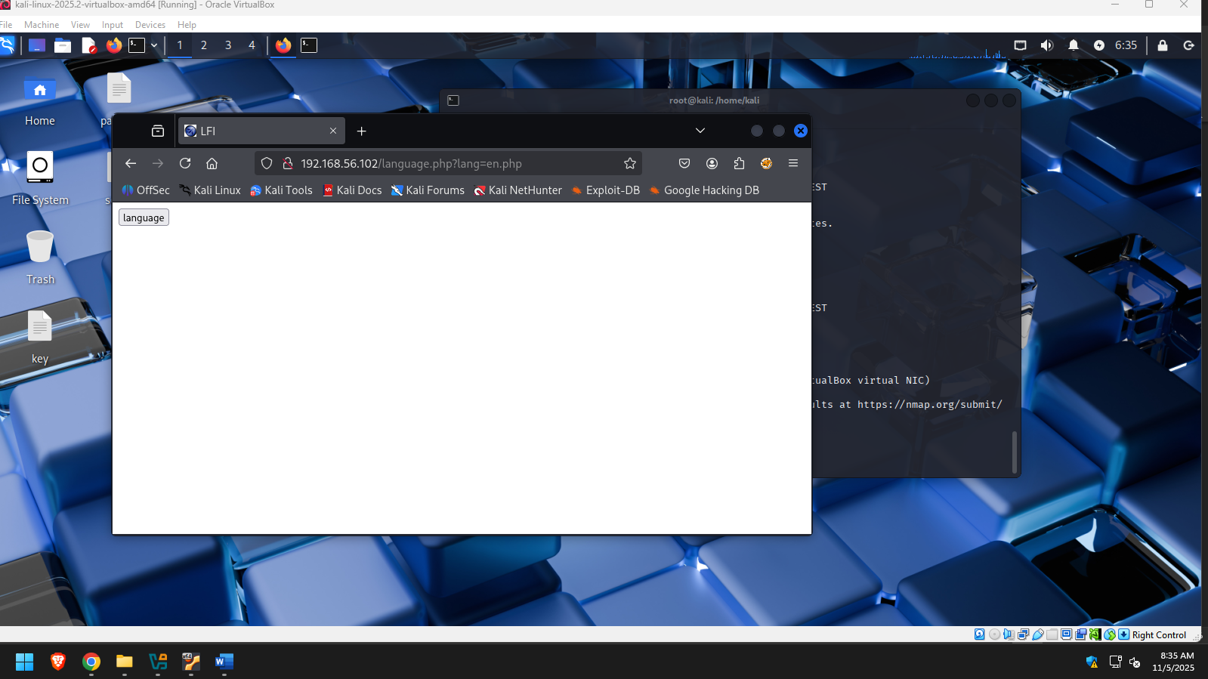
11#: Vamos ler um arquivo sem ter as credenciais (tudo depois do “=” deve ser apagado e susbtituido).
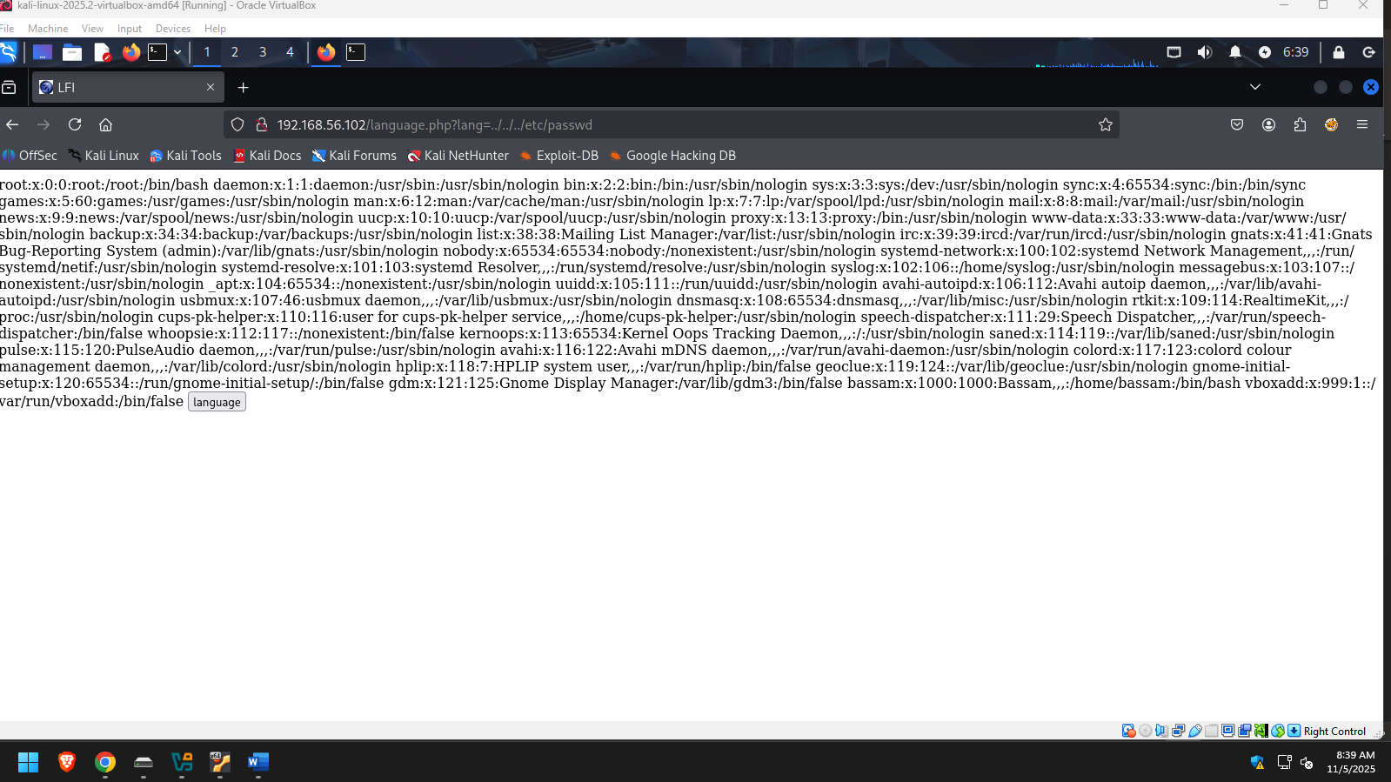
12#: view page source
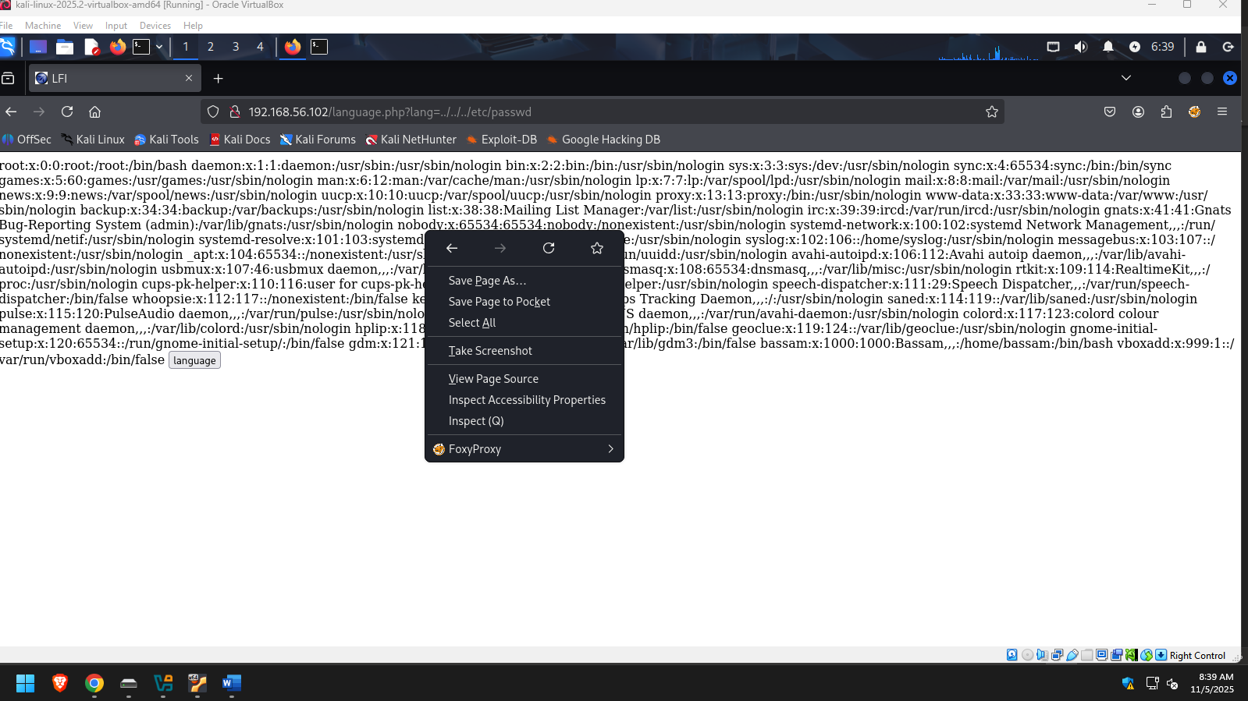
13#: Com o view page source podemos ver uma lista organizada:
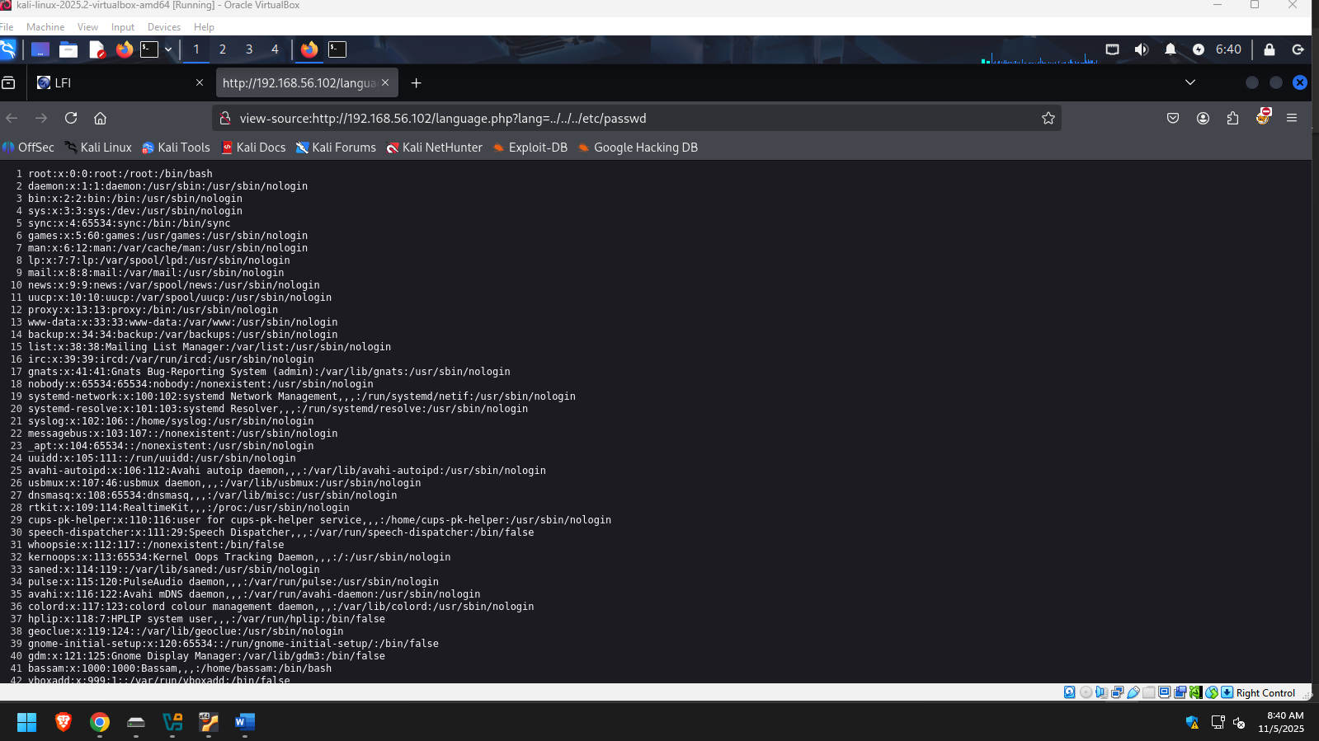
14#: Mostrar a url vulnerável (vulnerabilidade de LFI)
15#: Agora usaremos a RFI (Remote file inclusion).
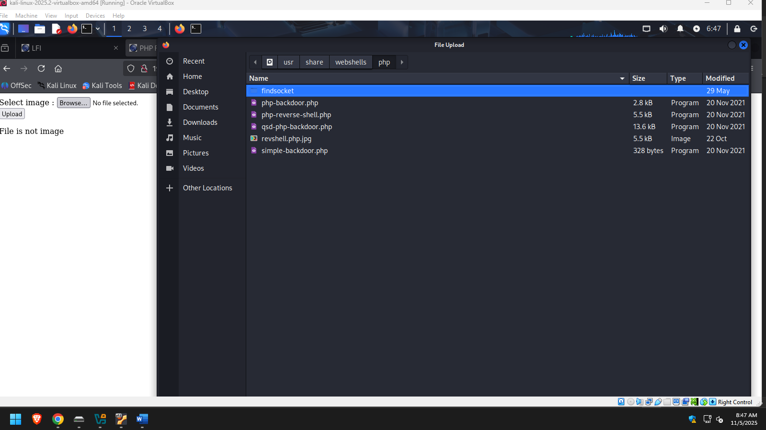
16#: o servidor só aceita imagens (jpeg).
17#: /usr/share/webshells/php
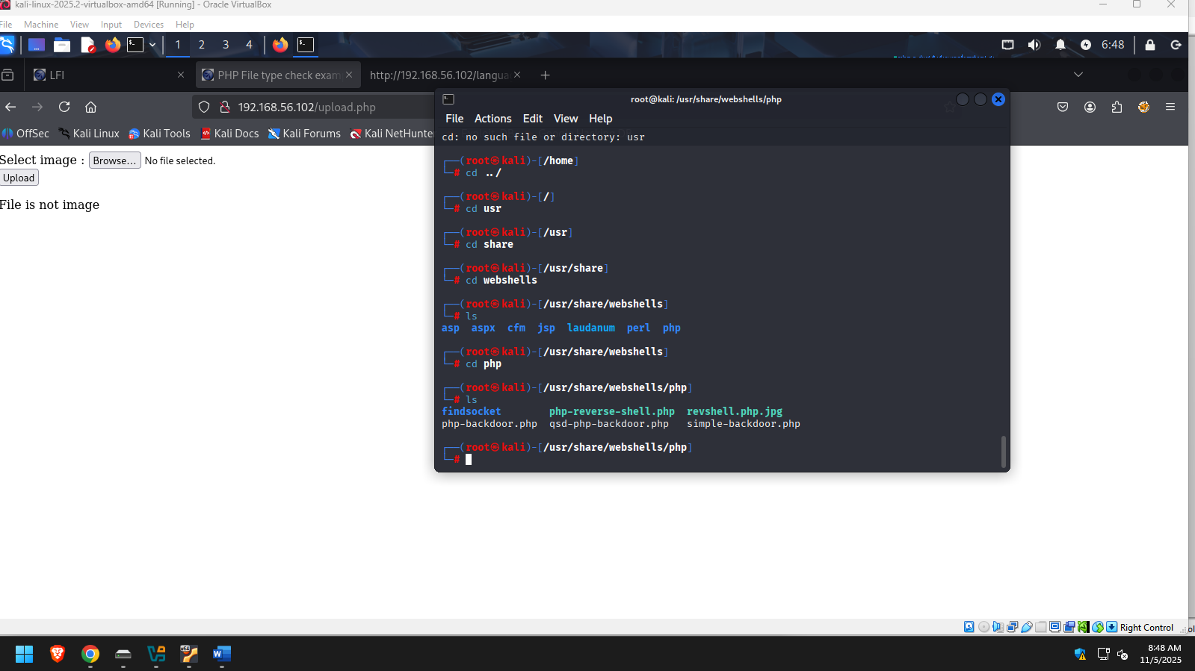
18#: fazer uma copia do exploit “php-revrse-shell.php”
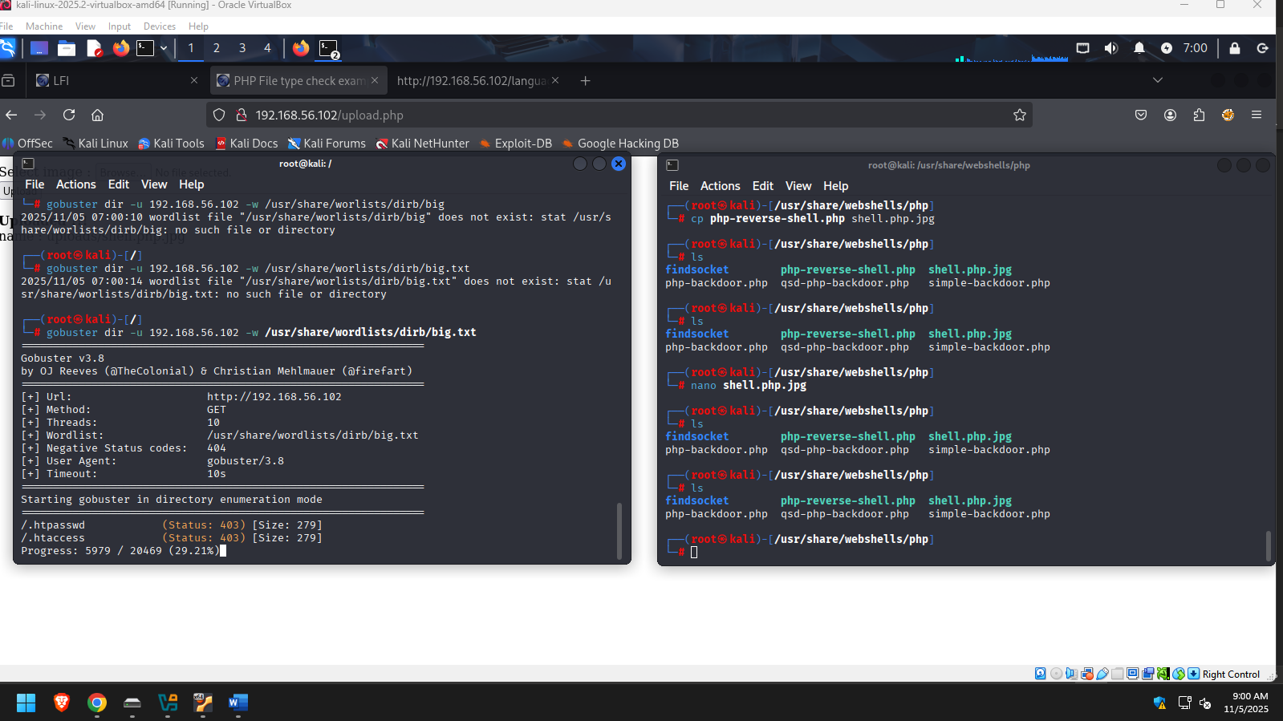
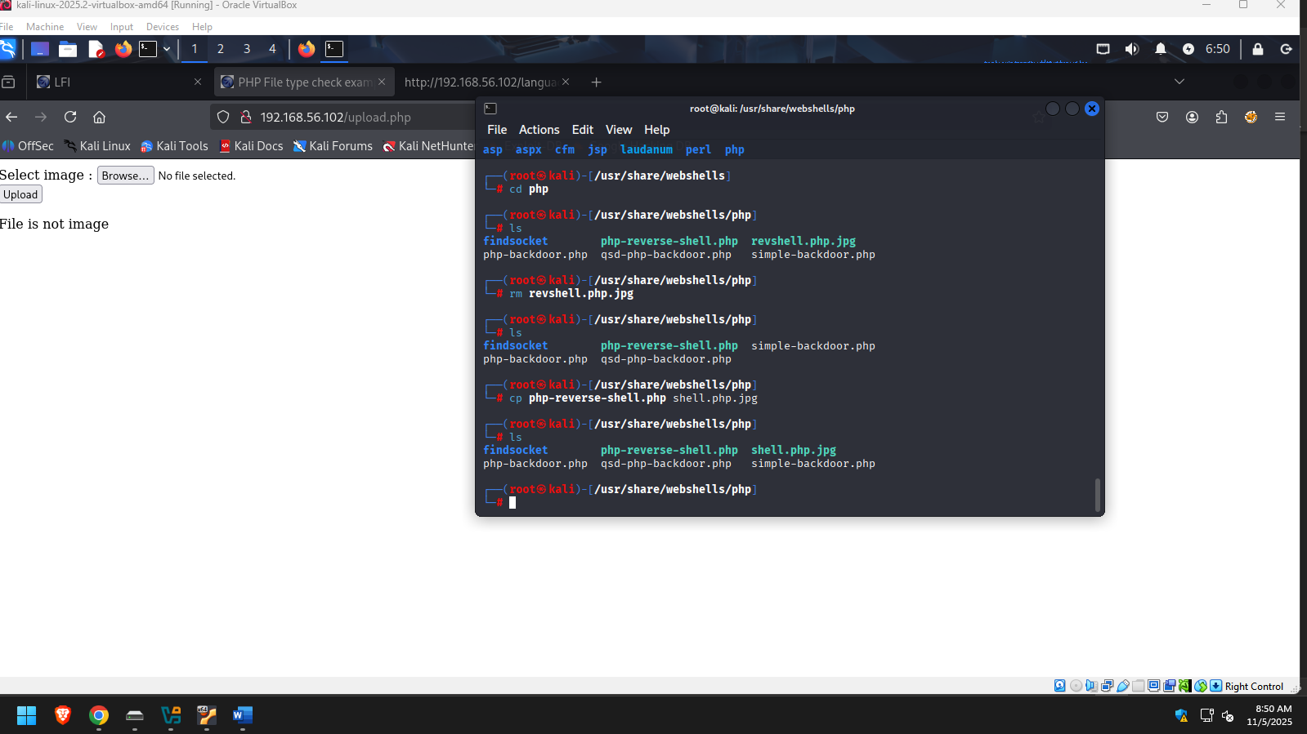
19#: Adicionar o ip do KALI no script, a porta não precisa ser alterada.
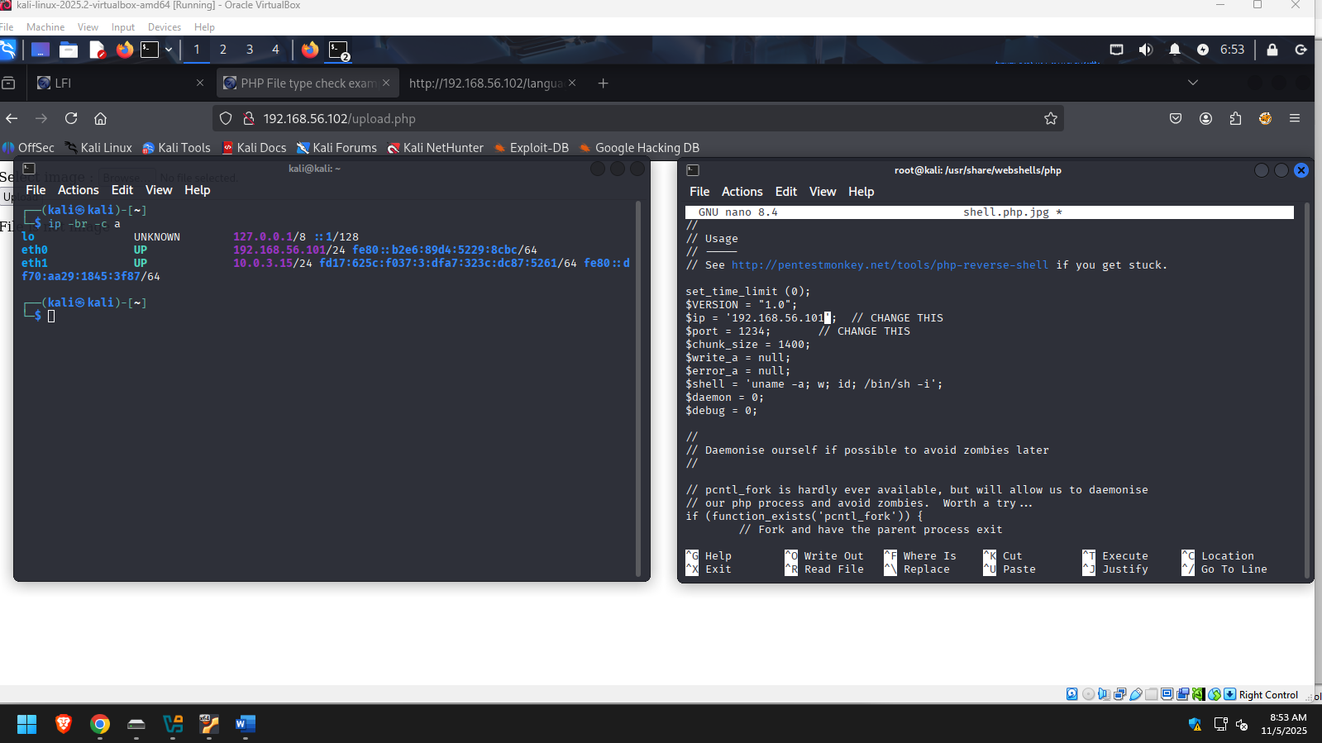
20#: subir o arquivo.
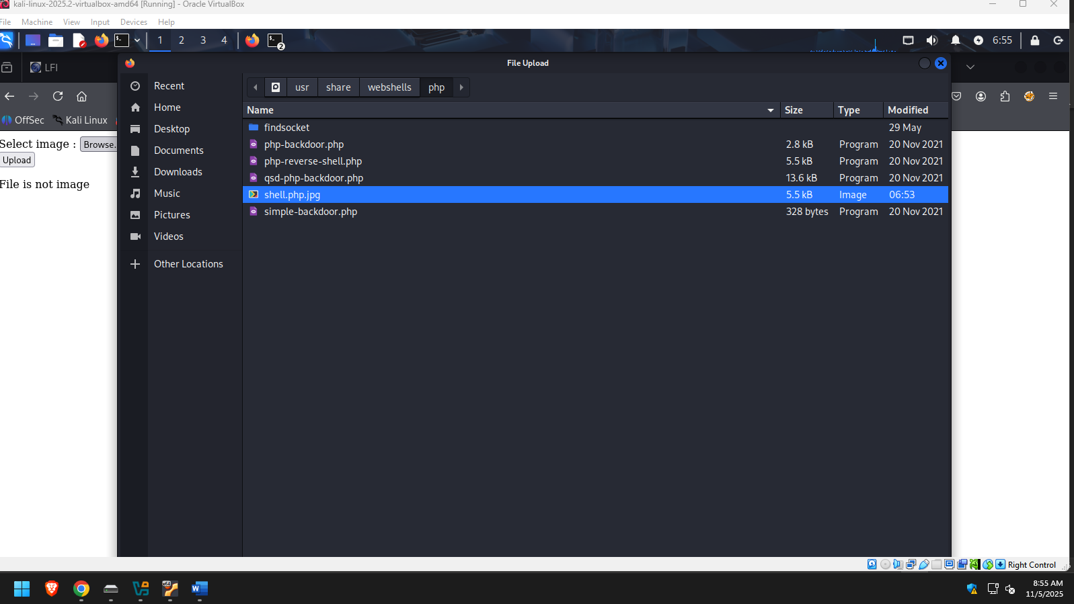
21#: sucesso.
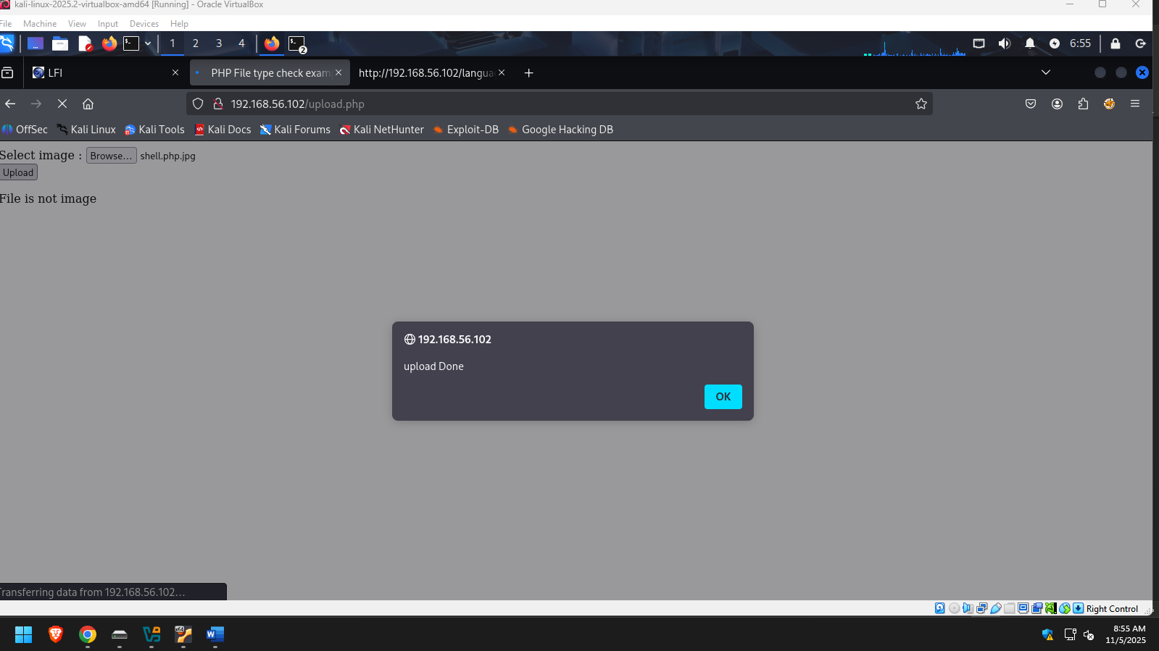
22#: precisamos encontrar onde enviamos o arquivo.
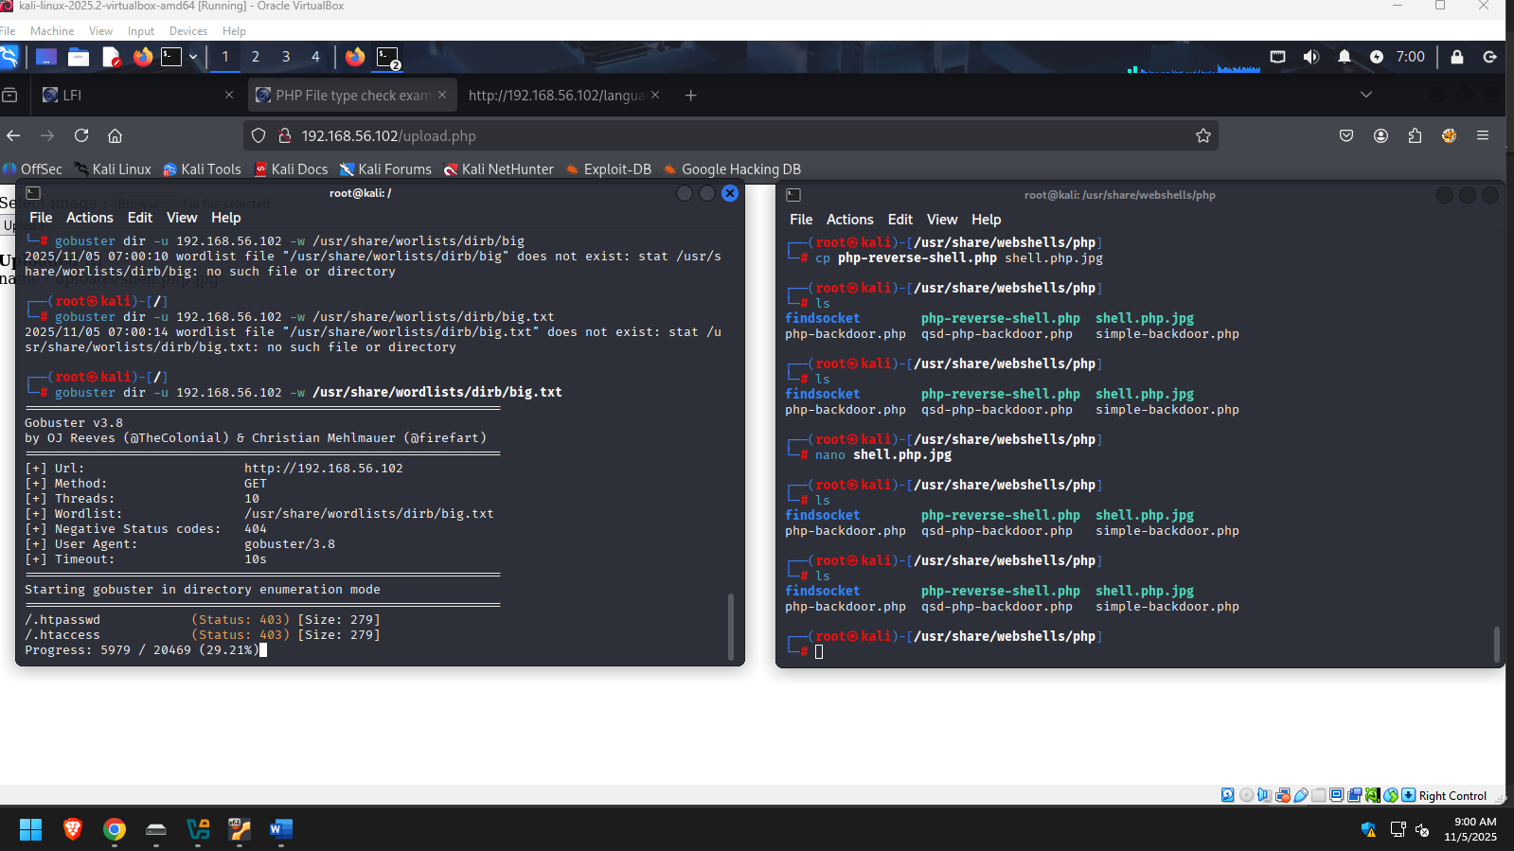
23#: encontramos o local do upload
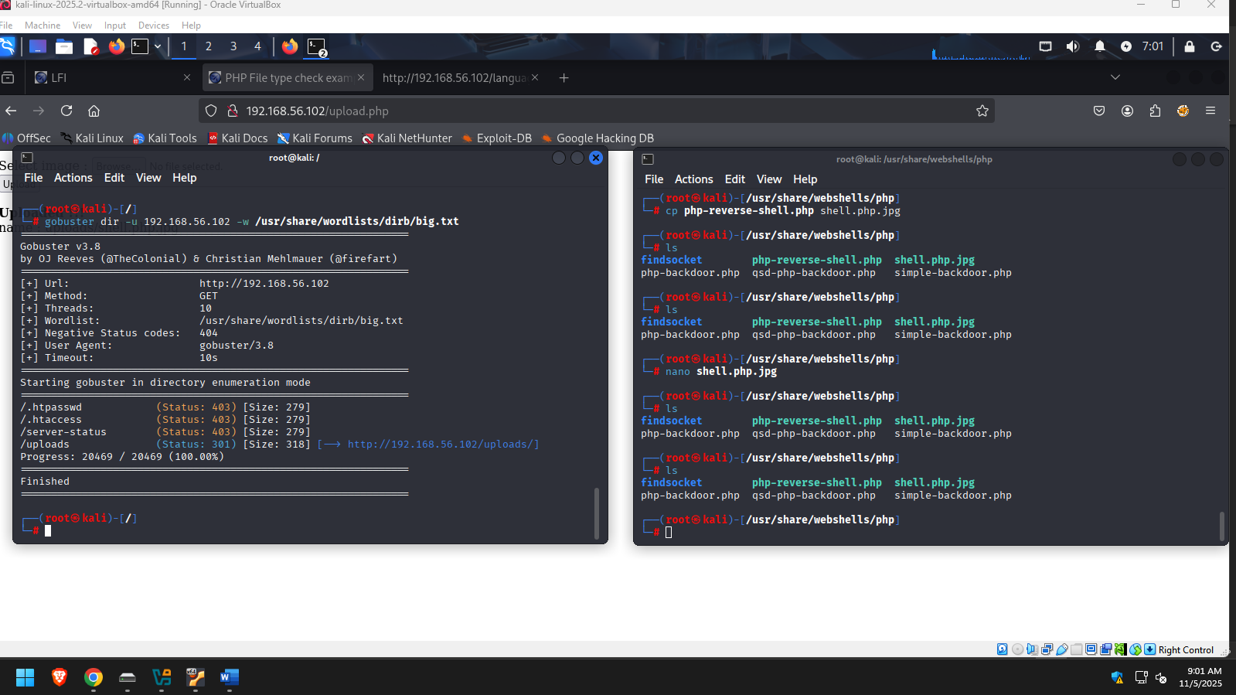
24#: usando o backdoor o servidor ira conectar no cliente, esse backdoor utiliza a porta 1234
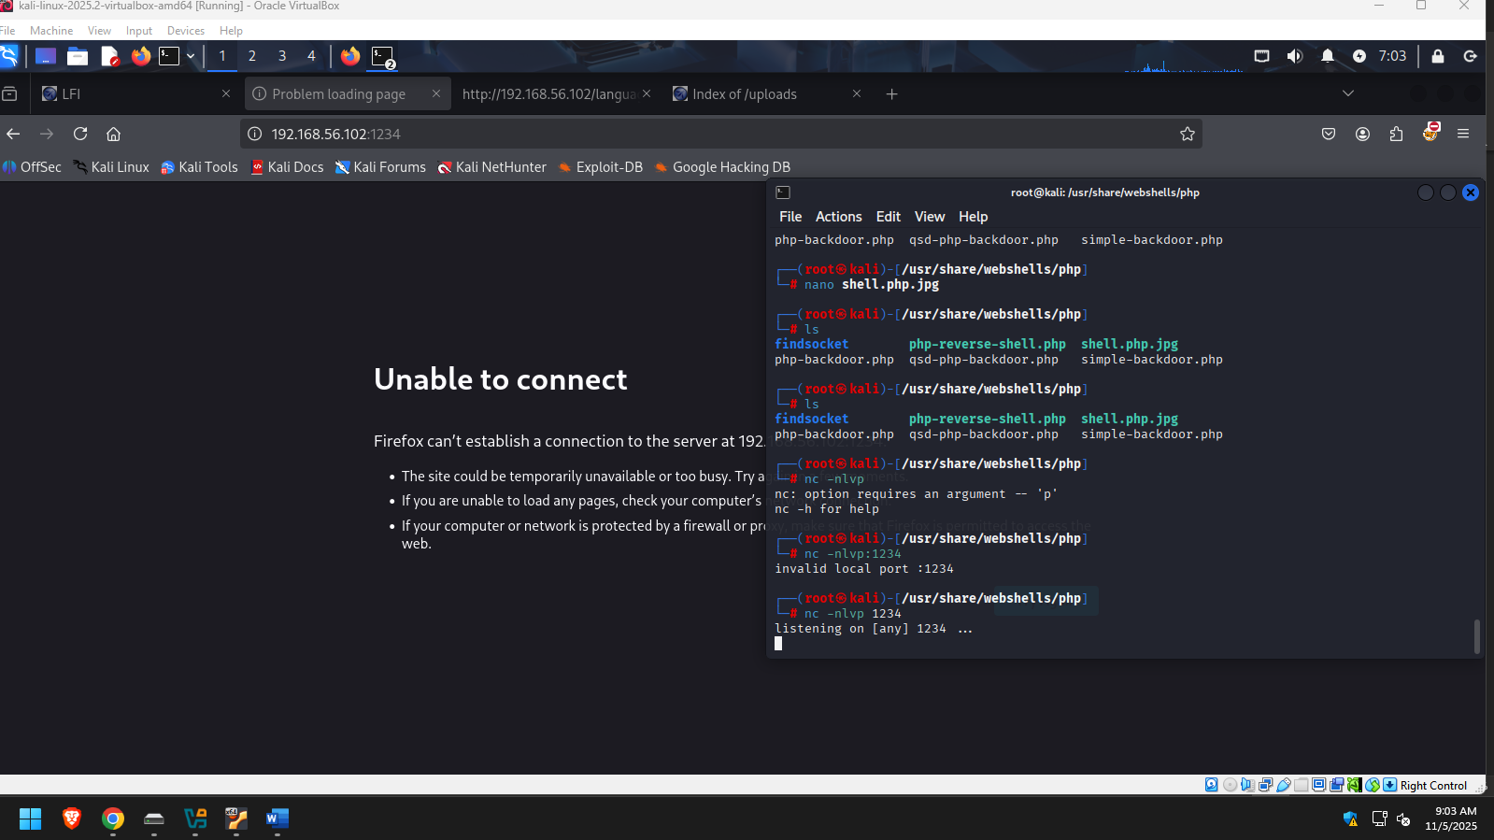
25#: ao entrar no exploit pelo /uploads o firewall bloqueia a execução do arquivo
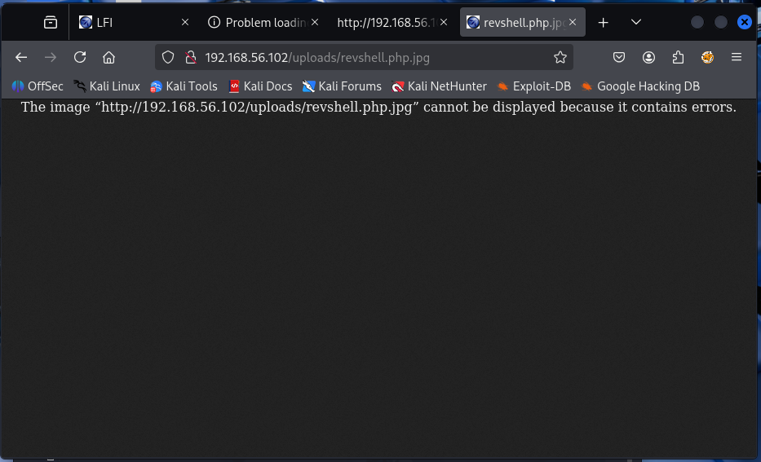
26#: leremos o arquivo usando a url vulnerável e conectaremos com o servidor.
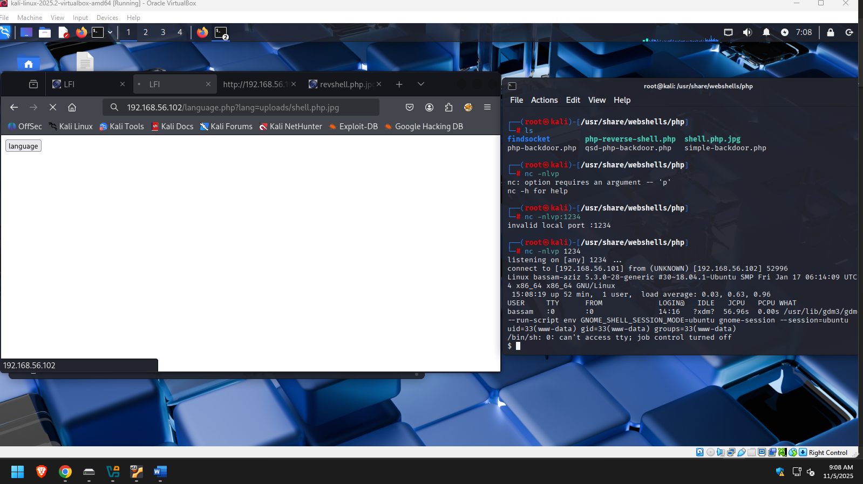
27#: a limitação de bash que encontramos faz com que o hacker não possa ver o histórico.
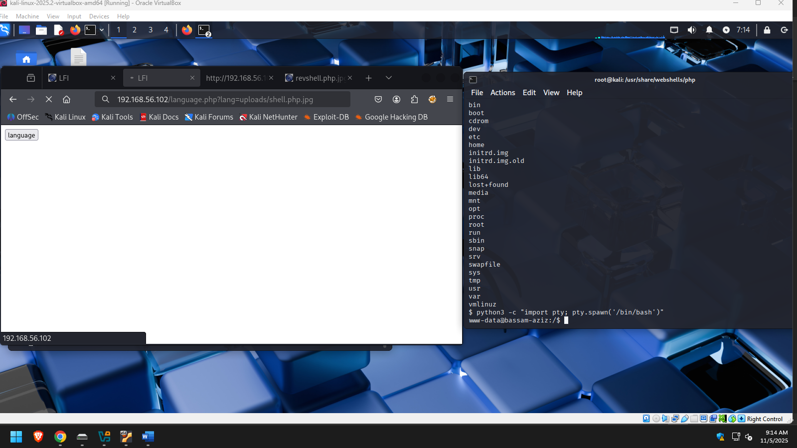
28#: python3 -c "import pty; pty.spawn('/bin/bash')"
Temos um usuario www-data@bassam
29#:
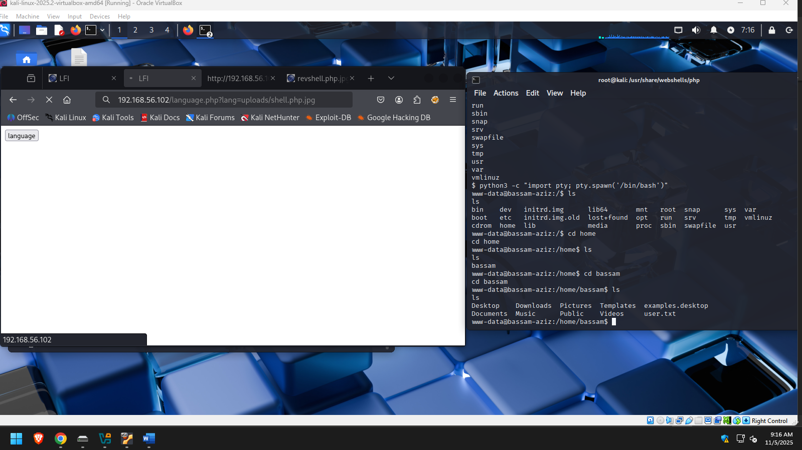
30#: ao tentar entrar, recebemos a permissão negada, pois estamos logados no www-data
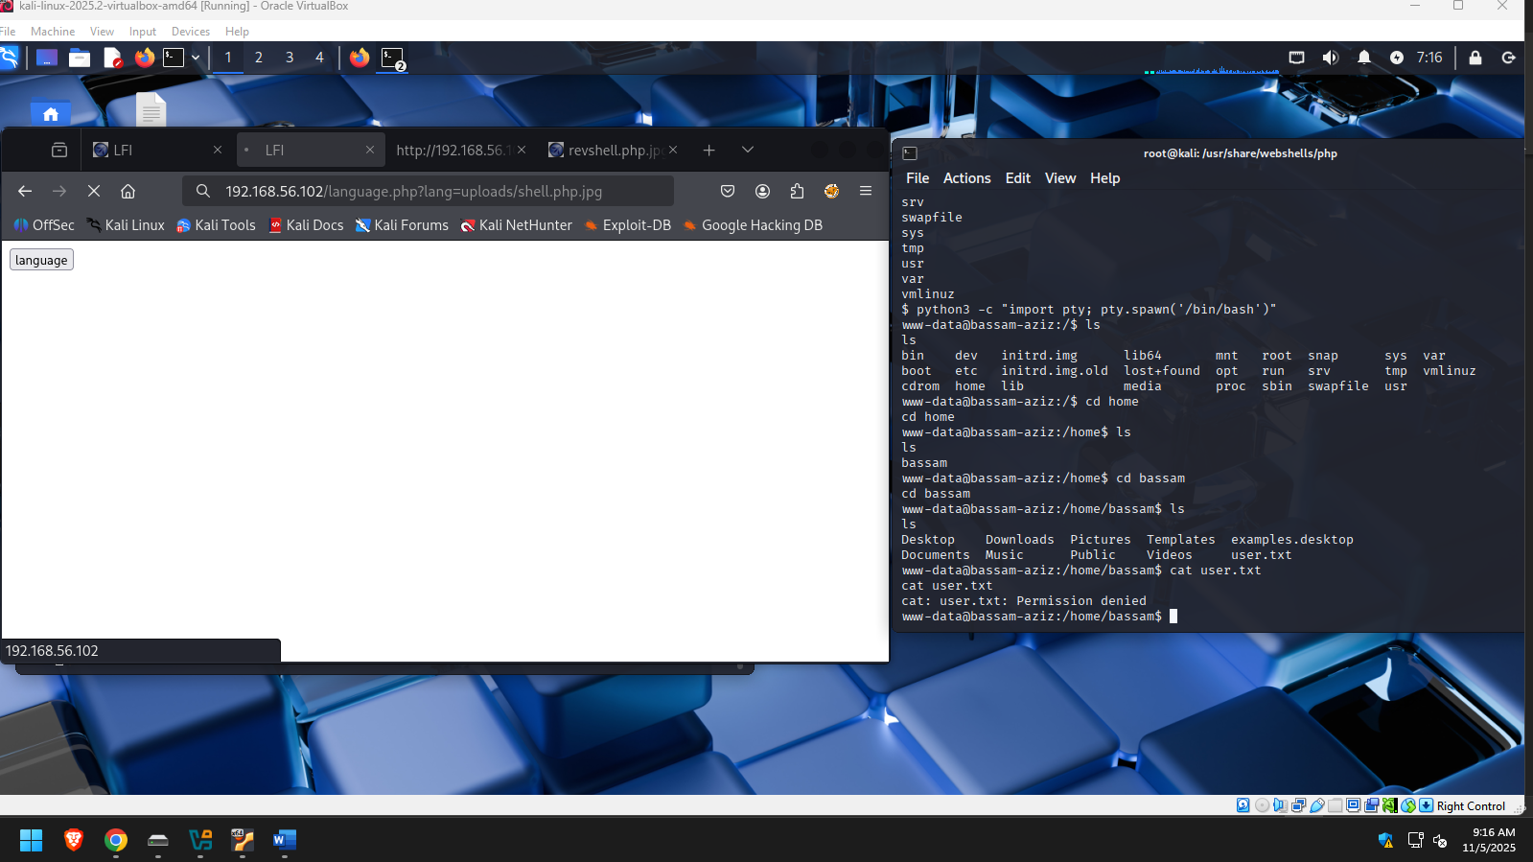
31#:
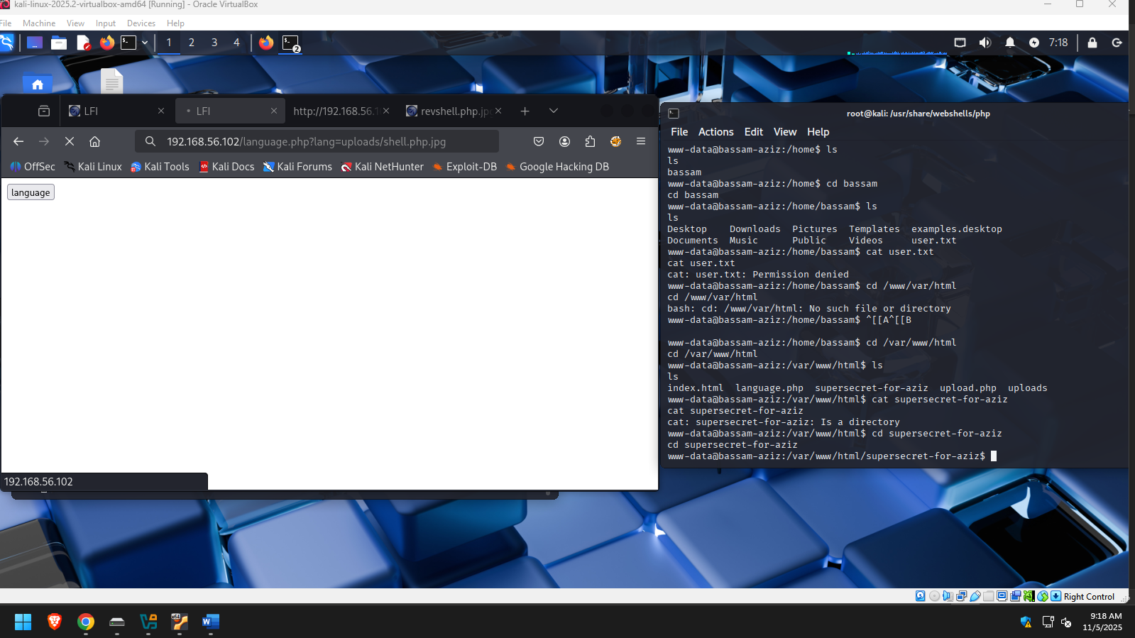
32#: encontramos o arquivo bassam-pass.txt
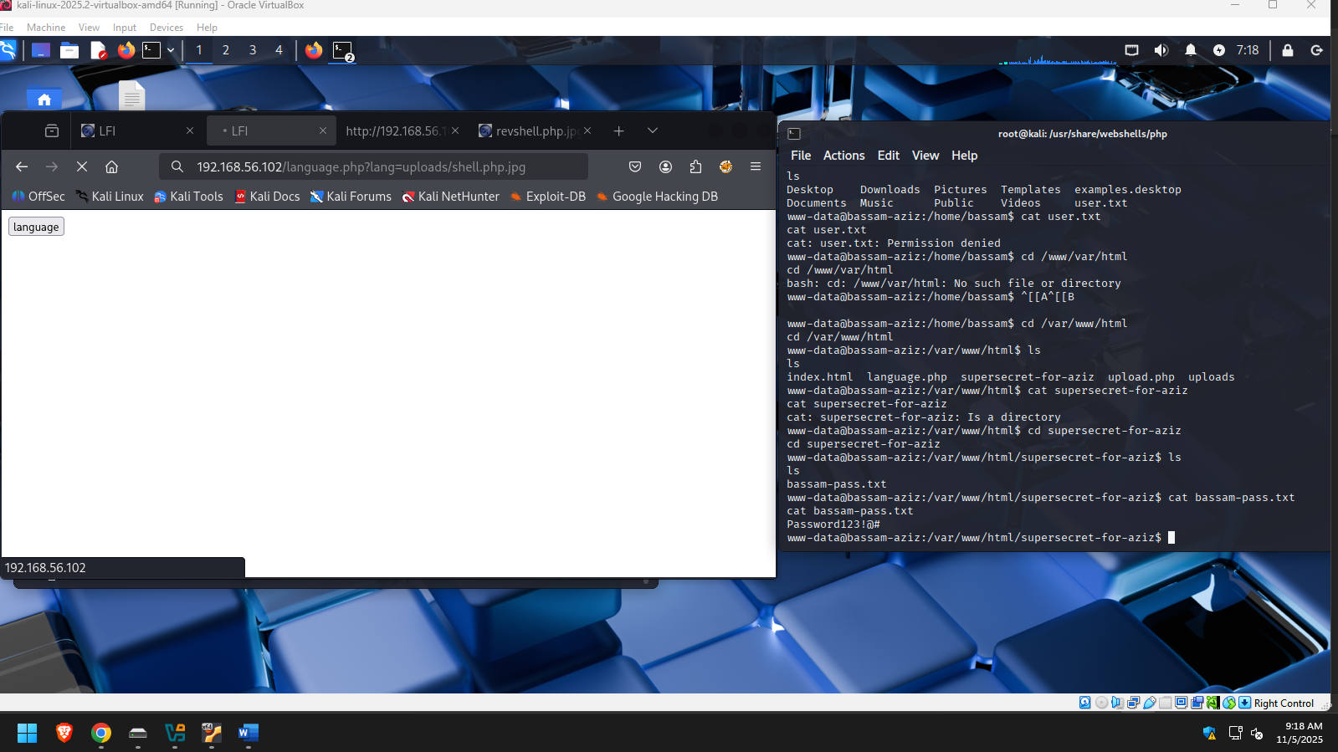
33#:
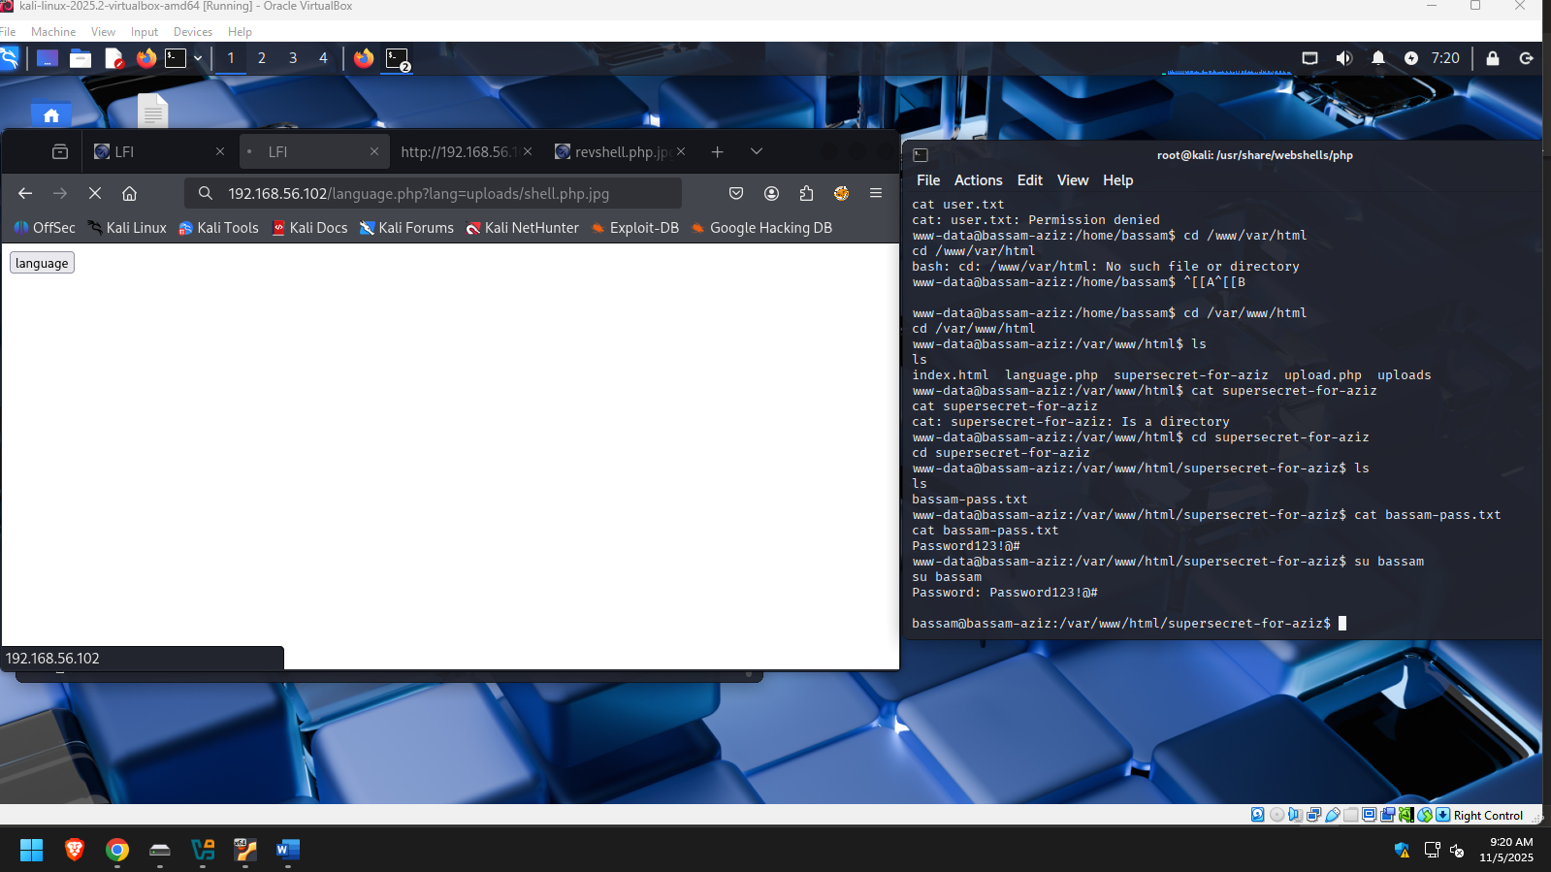
34#: FLAG 1
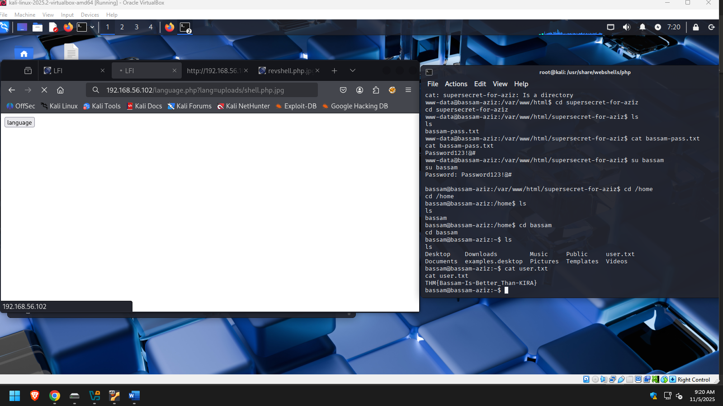
35#: https://gtfobins.github.io/ (Vai cair no relatório)
36#: Senha: Password123!@#
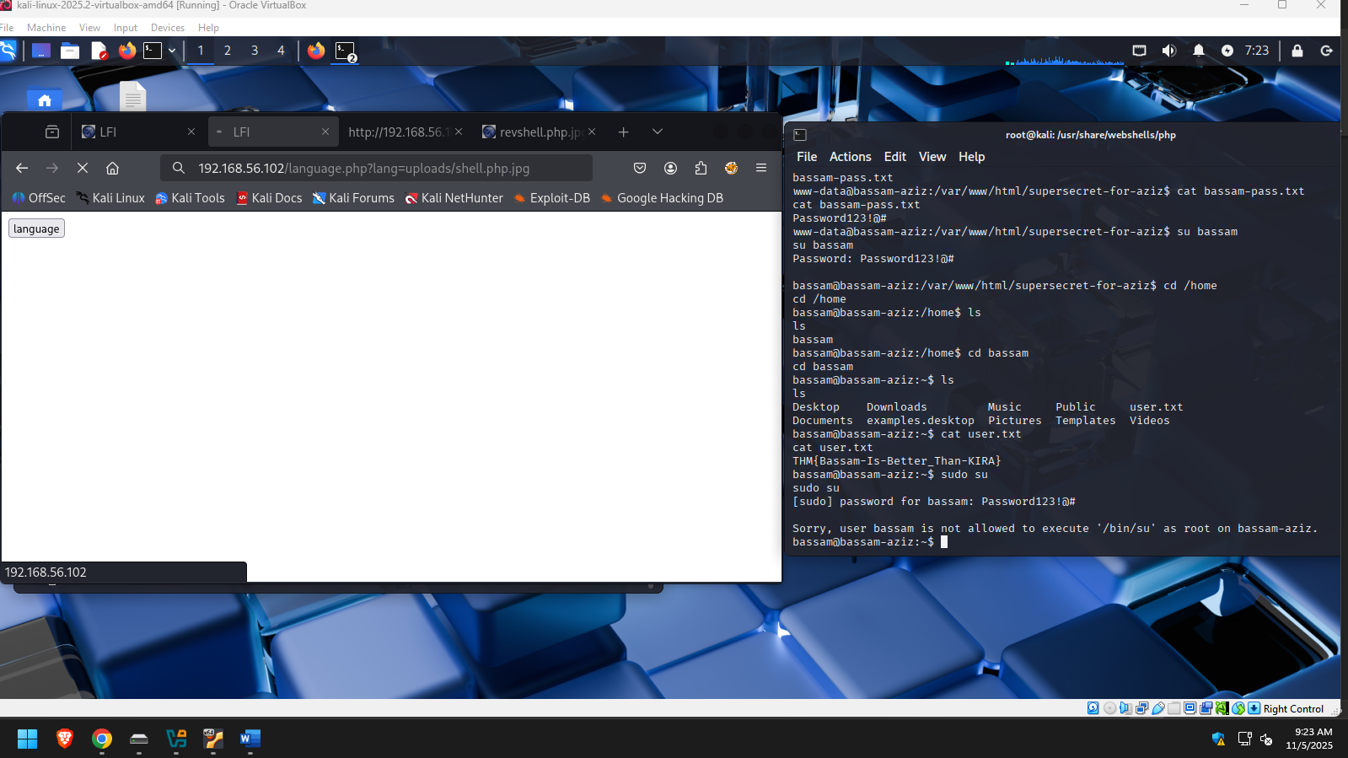
37#: verificaremos todos os usuários sudo
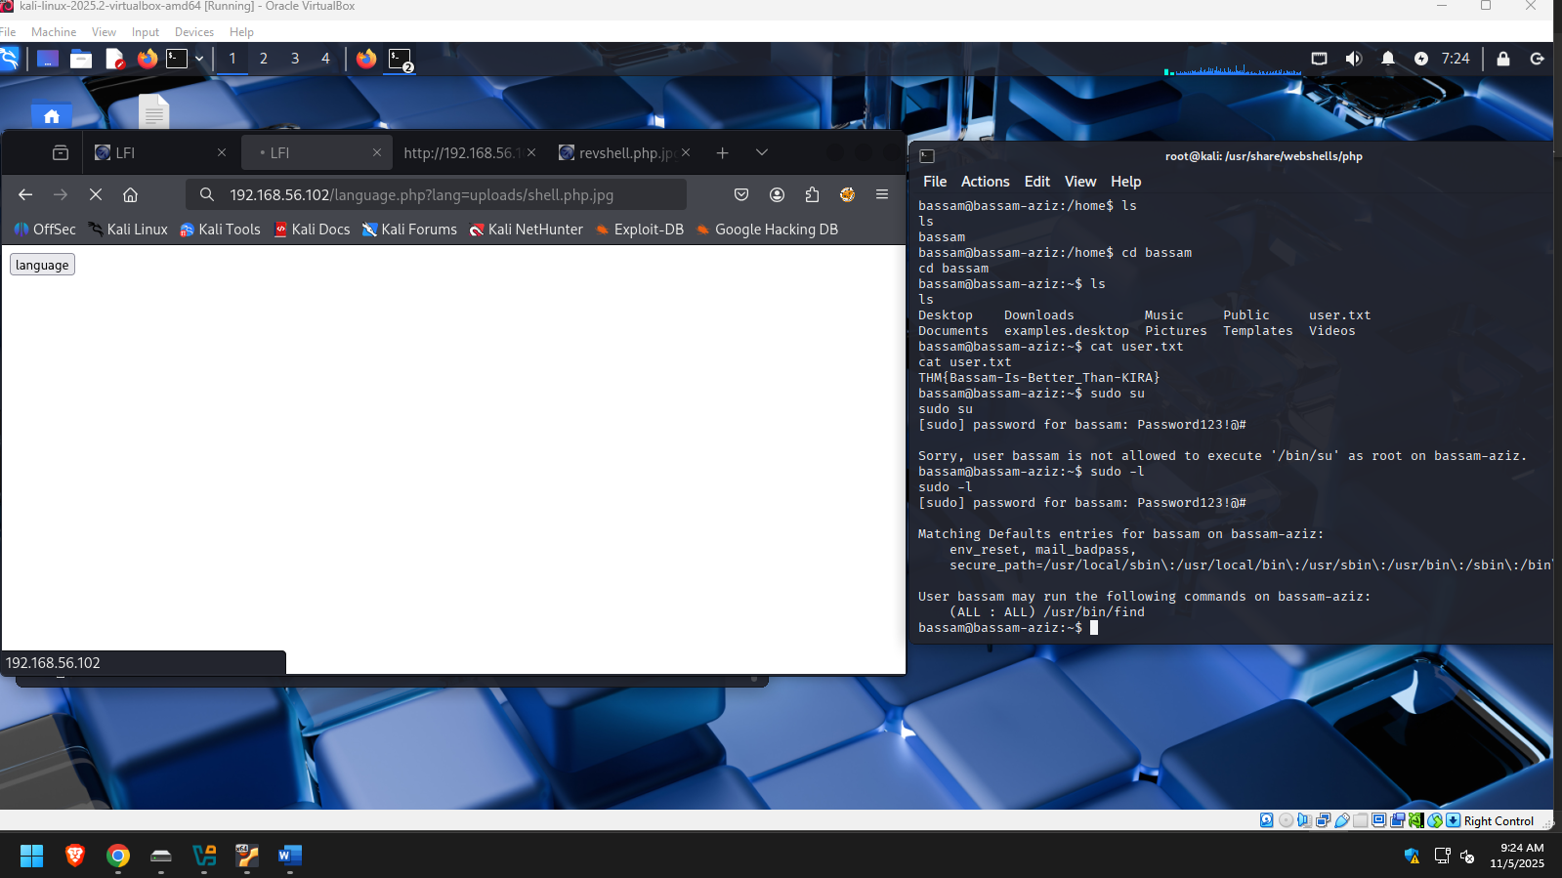
38#:
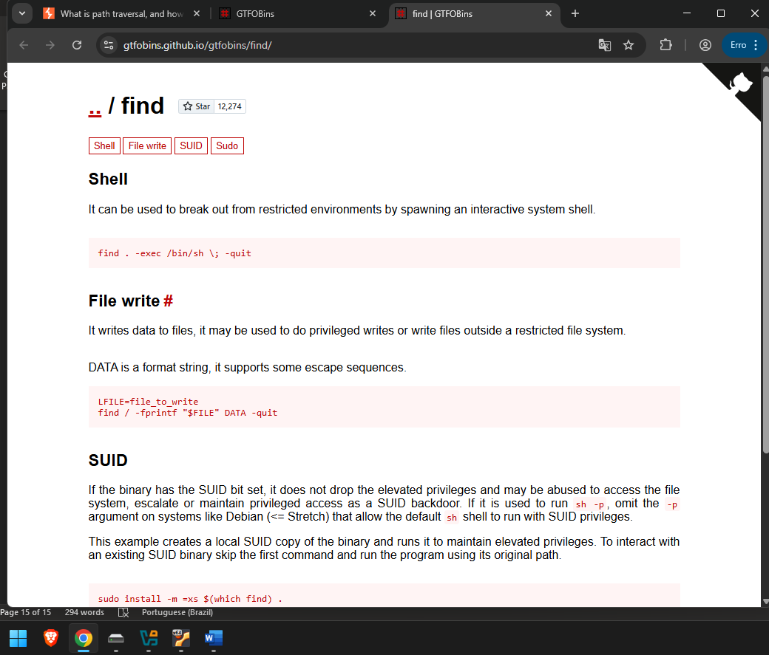
https://gtfobins.github.io/gtfobins/find/
#: o find tem um erro de permissão: todos os usuários podem executa-lo como root.
- find . -exec /bin/sh \; -quit

#: usamos o python3 novamente.
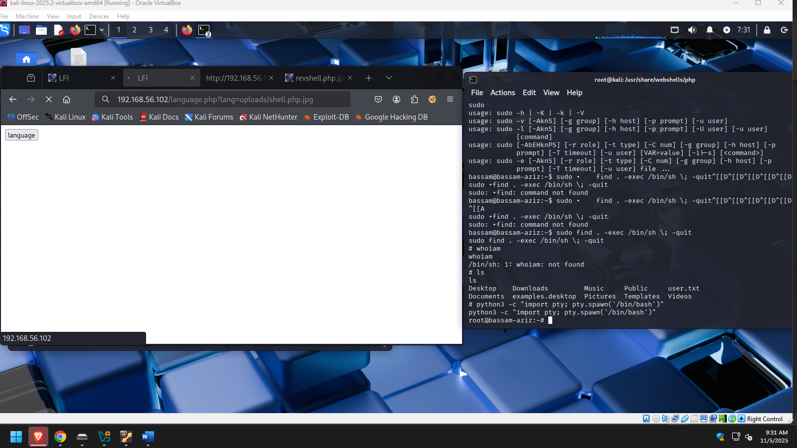
39#:
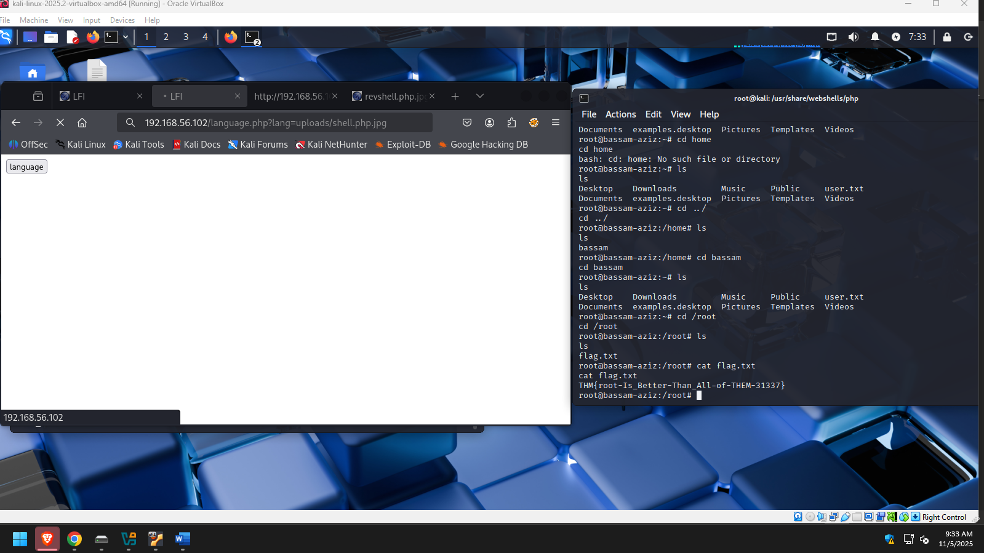
40#: https://arnavtripathy98.medium.com/kira-ctf-vulnhub-walkthrough-981397621818
41#: Precisamos apresentar as teorias de como resolver.

